KONPUTAGAILU SAREEN OINARRIAK (3. Ariketa – B)

Izena: **Ander Prieto**

1. **Aztertu hurrengo orriko sarea. Ekipoen artean mugitzen diren paketeen ibilbidea adierazi, jauzi bakoitzaren igorle eta helburuaren IP eta Ethernet helbideak emanda (Etherneten kasuan, azken 2 byte nahikoak dira).**

**Hauek dira aztertu behar diren ibilbideak (Helmugaraino heltzeko behar diren jauziak gehitu):**

* 1. **PC03 eta zerbitzariaren artekoa**

|  |  |  |
| --- | --- | --- |
| 1. jauzia | PC03 → Switch02 | | |
| Sareko elementua | IP helbidea | MAC helbidea |
| PC03 | 192.168.10.101/24 | 5f:cd |
| Switch02 | ― | MACSwitch02 |

|  |  |  |
| --- | --- | --- |
| 2. jauzia | Switch02 → Server01 | | |
| Sareko elementua | IP helbidea | MAC helbidea |
| Switch02 | ― | MACSwitch02 |
| Server01 | 192.168.10.102/24 | 19:11 |

* 1. **PC01 eta zerbitzariaren artekoa**

|  |  |  |
| --- | --- | --- |
| 1. jauzia | PC01 → Switch01 | | |
| Sareko elementua | IP helbidea | MAC helbidea |
| PC01 | 192.168.10.20/24 | f2:88 |
| Switch01 | ― | MACSwitch01 |

|  |  |  |
| --- | --- | --- |
| 2. jauzia | Switch01 → Router01 | | |
| Sareko elementua | IP helbidea | MAC helbidea |
| Switch01 | ― | MACSwitch01 |
| Router01 | 192.168.10.1/24 | af:24 |

|  |  |  |
| --- | --- | --- |
| 3. jauzia | Router01 → Internet | | |
| Sareko elementua | IP helbidea | MAC helbidea |
| Router01 | 10.0.0.1 | 7b:d3 |
| Internet | 10.0.0.2 | fd:e1 |

|  |  |  |
| --- | --- | --- |
| 4. jauzia | Internet → Router02 | | |
| Sareko elementua | IP helbidea | MAC helbidea |
| Internet | 10.0.10.2 | e2:61 |
| Router02 | 10.0.10.1 | 19:ed |

|  |  |  |
| --- | --- | --- |
| 5. jauzia | Router02 → Switch02 | | |
| Sareko elementua | IP helbidea | MAC helbidea |
| Router02 | 192.168.10.1/24 | 23:23 |
| Switch02 | ― | MACSwitch02 |

|  |  |  |
| --- | --- | --- |
| 6. jauzia | Switch02 → Server01 | | |
| Sareko elementua | IP helbidea | MAC helbidea |
| Switch02 | ― | MACSwitch02 |
| Server01 | 192.168.10.102/24 | 19:11 |

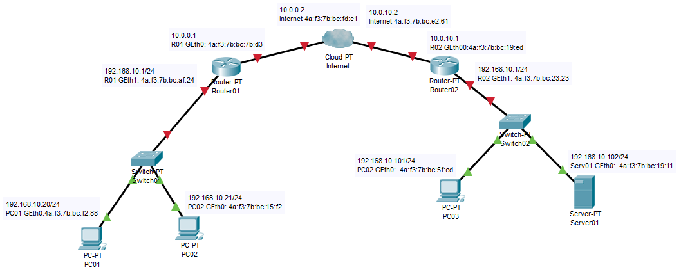**Sarearen eskema:**